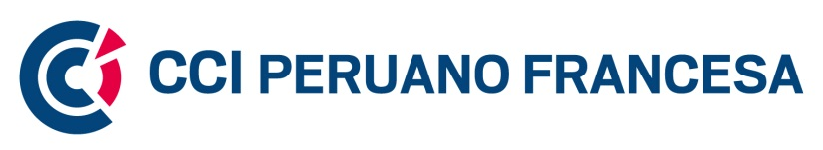

CENA DE GALA 2018

Residencia de Francia – 15 de Junio 7pm

Ficha de inscripción

INSCRIPCIONES | INVERSIÓN USD (IGV inc) | MARCAR (X)
Socios (*) | 110 USD
No Socios (*) | 140 USD

(*) Mesas corporativas de 10 personas.

Para gestionar su inscripción, le agradeceremos completar la siguiente información:

En el precio está incluida la bebida.

Razón social
RUC
Dirección fiscal
Dirección entrega física de la factura
Teléfonos
Nombre del contacto
E-mail
Número de participantes
Agradecemos conﬁrmar su reserva antes del 8 de Junio remitiendo la presente ﬁcha y el voucher de pago a hseminario@ccipf.com

Lista de participantes
Empresa | Nombres y Apellidos | Cargo | Correo Electrónico

La CCIPF podrá utilizar la información brindada conforme a lo establecido en las normas de datos Personales.

ASIGNACIÓN DE MESAS:

La CCIPF organizará la disposición de las mesas de empresas que compren espacios individuales. En tal sentido, agradeceremos nos indique el sector y perﬁl de empresas con las que desearía estar en la mesa:

………………………………………………………………………………………..

En el caso de empresas que compren para varios participantes sin llegar a ocupar una mesa corporativa, les agradeceremos que nos indiquen cómo preﬁeren la asignación de los participantes (indicar si deben ir juntos o separados).

SUBRAYE LA OPCION DE PAGO:

- Depósito por ventanilla Scotiabank Cta en USD N° 01 041 106 8000 42(*)
- Transferencia en Cta. USD Scotiabank Cta N° 01 041 106 8000 42 (*)
- Código Interbancario USD Scotiabank Cta : 009-041 001106800042-58(*)

(*)Indicar Razón Social de la empresa en la referencia del pago.
Operación sujeta a Detracción con el 10% - Si el Comprobante de Pago supera los S/. 700 detraer y abonar a la Cuenta de Detracciones del BN MN N° 00-068-046661 de la CCIPF. Regularizar la constancia de detracción una vez emitida la factura, enviando el voucher correspondiente.

PROGRAMA:

19:00 – 19:45 | Cóctel de bienvenida
20:00 – 22:00 | Cena
22:00 – 22:30 | Sorteo
22:30 – 00:00 | Cena y momento de esparcimiento

SORTEO:

El principal premio será un pasaje ida/vuelta Lima-París-Lima con la compañía AIR FRANCE. También, tendremos otros premios de nuestros valiosos colaboradores Archos, Lacoste, Los Delfines, Otto Kunz, Novotel, Sonesta el Olivar Lima.

CONDICIONES:

- Precios expresados en Dólares Americanos (USD)
- Se puede comprar mesas corporativas de 10 personas.
- Fecha límite para reservas y pagos: viernes 8 de junio 2018.
- Dress code: Caballeros: traje/corbata, Damas: coctel.
- Cupos limitados.

ANULACIONES:

Sólo se aceptarán anulaciones hasta el 8 de Junio. La sustitución de la persona inscrita por otra de la misma empresa podrá efectuarse hasta 1 día antes del inicio del evento.

INSCRIPCIONES:

Email: hseminario@ccipf.com

Tel: 421 4050

